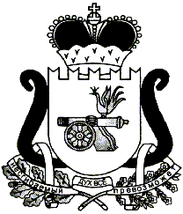

СОВЕТ ДЕПУТАТОВ БОБРОВИЧСКОГО СЕЛЬСКОГО ПОСЕЛЕНИЯ

ЕЛЬНИНСКОГО РАЙОНА СМОЛЕНСКОЙ ОБЛАСТИ

РЕШЕНИЕ

от 22.09.2015 года № 7

Об утверждении протокола заседания счетной комиссии №2

В соответствии с Регламентом Совета депутатов Бобровичского сельского поселения Ельнинского района Смоленской области

РЕШИЛ:

1. Утвердить протокол заседания счетной комиссии по избранию Главы муниципального образования Бобровичского сельского поселения Ельнинского района Смоленской области из состава депутатов Совета депутатов Бобровичского сельского поселения Ельнинского района Смоленской области.

2. Настоящее решение вступает в силу с момента его принятия.

Глава муниципального образования
Бобровичского сельского поселения
Ельнинского района Смоленской области М.М.Зайцева

